กิจกรรมการเสริมสร้างวัฒนธรรมองค์กรโดยการมีส่วนร่วมของผู้บริหาร พนักงาน หน่วยงานราชการ รัฐวิสาหกิจและชุมชน ขององค์การบริหารส่วนตำบลเทพรักษา

กิจกรรม จิตอาสา
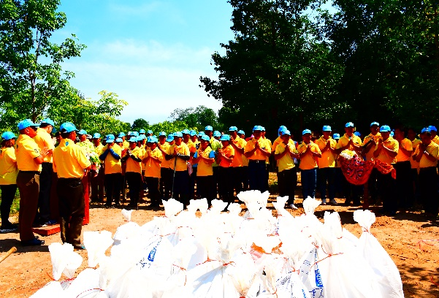
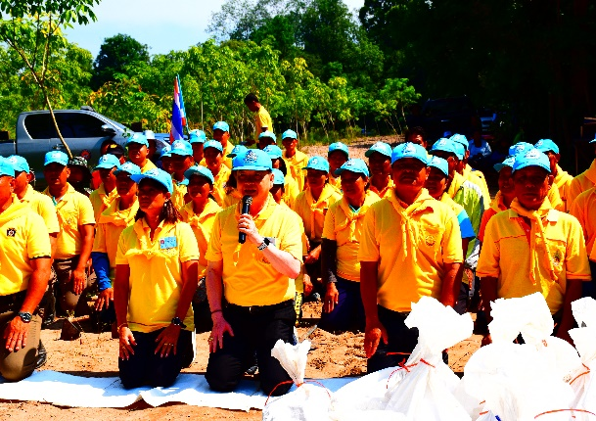
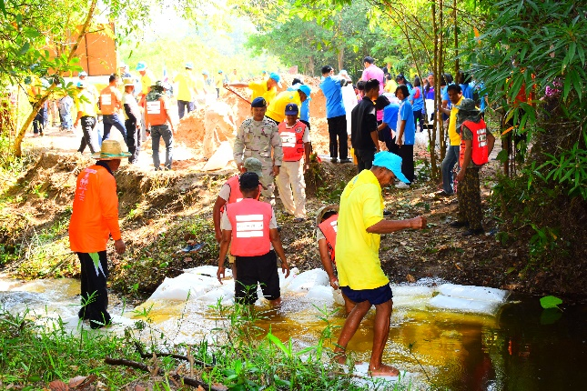
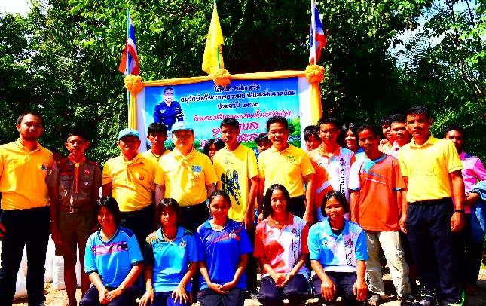
โครงการส่งเสริมอนุรักษ์ทรัพยากรธรรมชาติและสิ่งแวดล้อม (กิจกรรมจิตอาสาร่วมใจสร้างฝาย 1 ตำบล 1 ฝายชะลอน้ำ) ประจำปีงบประมาณ พ.ศ.2563

วัตถุประสงค์
1. เพื่อเป็นการเฉลิมพระเกียรติและแสดงออกถึงความจงรักภักดีต่อสถาบันพระมหากษัตริย์
2. เพื่อช่วยชะลอน้ำ ชะลอการไหลของน้ำ จากเดิมที่ฤดูน้ำหลากน้ำจะหลากลงสู่ที่ต่ำอย่างรวดเร็ว ชะลอความแรงของน้ำหลาก ช่วยลดการกัดเซาะของตลิ่งลำน้ำ ช่วยดักตะกอนแม่น้ำ กิ่งไม้ เศษไม้ ดิน โคลน ทราย หลังฝายตื้นเขินช้าลง เก็บกักน้ำ ทำให้เกิดความชุ่มชื้น ในบริเวณฝายและพื้นที่เหนือฝาย
3. เพื่อให้มีแหล่งน้ำใช้ทำการเกษตรบริเวณใกล้เคียงได้ตลอดทั้งปี เช่น ปลูกผัก เลี้ยงสัตว์ ทำไร่ ทำสวน เป็นแหล่งเพาะพันธ์สัตว์น้ำนำความชุ่มชื้นมาสู่ชุมชน
4. เพื่อส่งเสริมให้องค์กรปกครองท้องถิ่น ชุมชน และประชาชนมีจิตสำนึกได้มีส่วนร่วมในการอนุรักษ์ทรัพยากรป่าไม้และฟื้นฟู แหล่งน้ำ คูคลอง

กิจกรรมสร้างจิตสำนึกในชุมชน
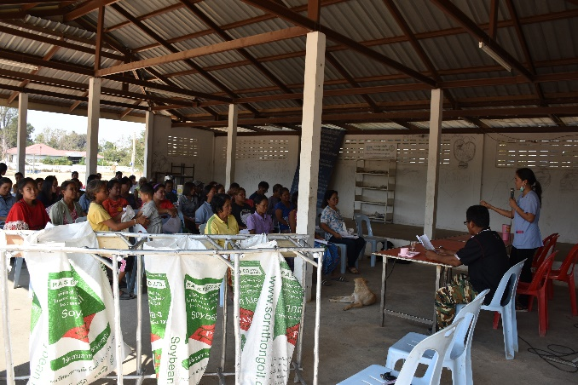
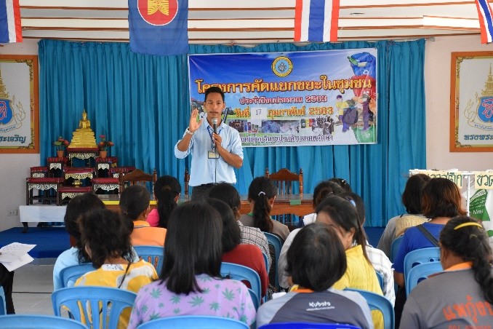
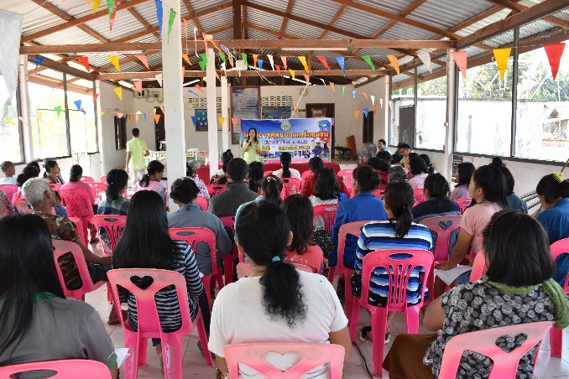
โครงการคัดแยกขยะและรณรงค์สร้างจิตสำนึกในการรักษาความสะอาดในชุมชน ประจำปีงบประมาณ พ.ศ.2563
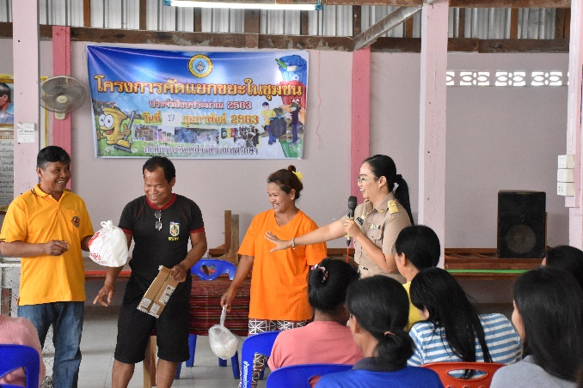
การคัดแยกขยะก่อนทิ้งในครัวเรือน จะช่วยลดปริมาณขยะในครัวเรือนและลดปัญหาขยะที่ตกค้างตามชุมชนทาให้สิ่งแวดล้อมสะอาดได้เป็นอย่างมาก อีกทั้งยังเป็นการลดการใช้ทรัพยากรธรรมชาติ ลดการใช้พลังงานและลดมลพิษที่จะเกิดผลกระทบต่อสิ่งแวดล้อม ดังนั้นจาเป็นอย่างยิ่งที่ประชาชนจะร่วมมือกันลดและแก้ไขปัญหาขยะมูลฝอยที่เกิดขึ้น ด้วยการคัดแยกขยะให้ถูกประเภทและนาวัสดุที่สามารถนากลับมาใช้ใหม่ได้เข้าสู่กระบวนการรีไซเคิลเพื่อใช้ทรัพยากรธรรมชาติได้อย่างคุ้มค่าและยั่งยืนต่อไป
1. เพื่อส่งเสริมให้ประชาชนรู้จักและเข้าใจการคัดแยกขยะมูลฝอยในครัวเรือน และสร้างรายได้จากการจำหน่ายวัสดุรีไซเคิลที่คัดแยกด้วยตนเอง
2. เพื่อร่วมสนับสนุนการสร้างรายได้แก่ประชาชน
3. เพื่อกำจัดแหล่งเพาะพันธุ์พาหะนำโรคติดต่อมาสู่ชุมชนที่เกิดจากปัญหาขยะมูลฝอยตกค้าง

กิจกรรมสร้างจิตสำนึกในชุมชน
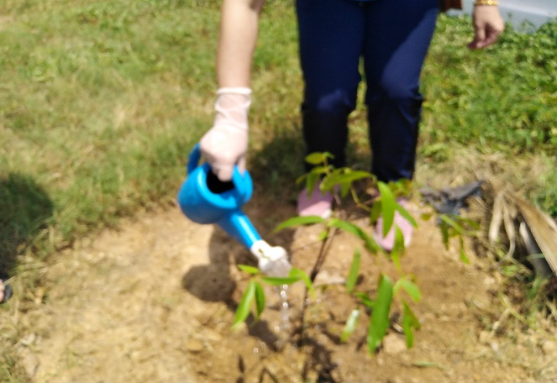
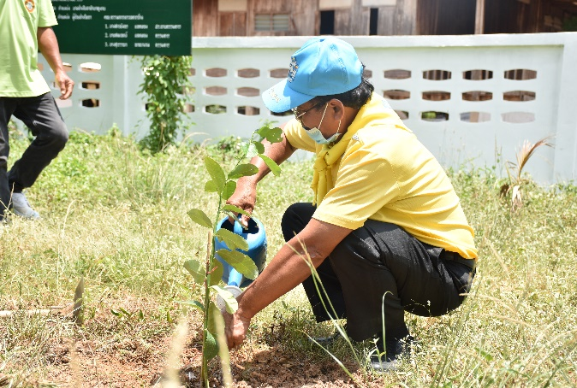
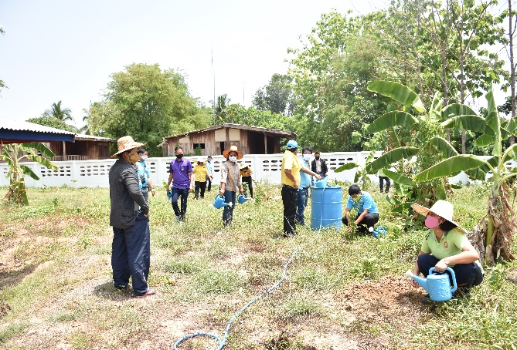
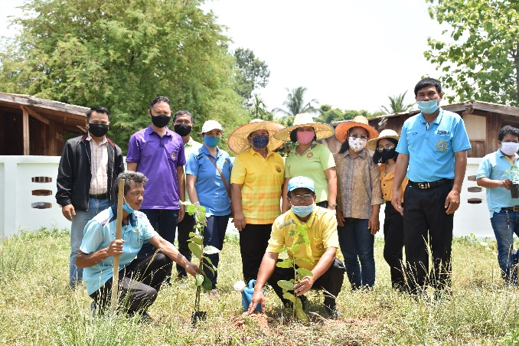
“กิจกรรมปลูกต้นไม้”วันต้นไม้ประจำปีของชาติ พ.ศ.2563

วัตถุประสงค์ของกิจกรรม
เพื่อสร้างความรักความสามัคคี “ร่วมคิด ร่วมทำ”ของบุคลากรในสังกัดองค์การบริหารส่วนตำบลเทพรักษา ส่วนราชการและประชาชนในท้องถิ่น เป็นการสร้างจิตสำนึกให้ประชาชนและเจ้าหน้าที่ในหน่วยงาน ได้เห็นความสำคัญของการอนุรักษ์และฟื้นฟูทรัพยากรป่าไม้ของชาติ เป็นการปลูกต้นไม้ในใจคน อีกทั้งช่วยป้องกันและลดผลกระทบจากการเปลี่ยนแปลงทางสภาพภูมิอากาศ ลดมลภาวะเป็นพิษจากฝุ่นและหมอกควัน

องค์การบริหารส่วนตำบลเทพรักษา อำเภอสังขะ จังหวัดสุรินทร์ โทร 044558840
www.thepruksa.go.th

